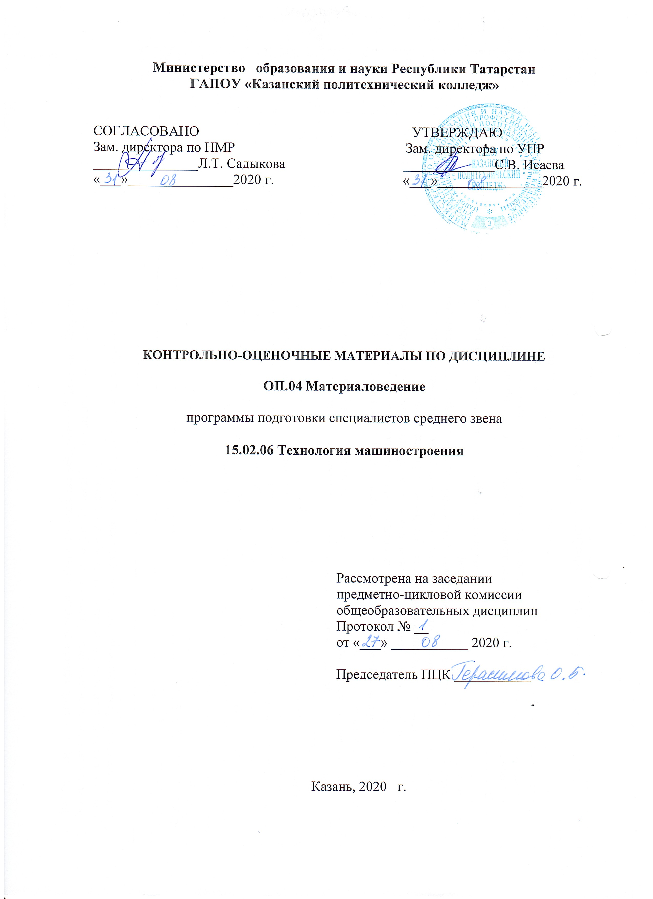

Содержание
1. Общие положения
2. Показатели оценки результатов освоения дисциплины, формы и методы контроля и оценки (Таблица 1).
3. Оценочные материалы.
3.1. Текущий контроль.
3.2. Промежуточная аттестация.
Приложения

1.Общие положения

Контрольно-оценочные материалы учебной дисциплины разработаны на основе:

-Федерального государственного образовательного стандарта среднего профессионального образования по специальности 15.02.08 Технология машиностроения, входит в УГС 15.00.00 Машиностроение
- основной профессиональной образовательной программы по специальности 15.02.08 Технология машиностроения, 2020 г.;
-Рабочей программы учебной дисциплины ОП.04 Материаловедение.

2 РЕЗУЛЬТАТЫ ОСВОЕНИЯ ДИСЦИПЛИНЫ, ПОДЛЕЖАЩИЕ ПРОВЕРКЕ
В результате аттестации по учебной дисциплине осуществляется комплексная проверка следующих умений и знаний, а также динамика формирования общих компетенций:
Таблица 1
Результаты обучения | Формы и методы контроля и оценки результатов обучения
уметь:  - определять виды конструкционных материалов;  - выбирать материалы для конструкций по их назначению и условиям эксплуатации;  - проводить исследования и испытания материалов;  - рассчитывать и назначать оптимальные режимы резания. | лабораторные и практические работы  выполнение домашних заданий;  выполнение самостоятельной работы
знать:  -закономерности процессов кристаллизации и структурообразования металлов и сплавов, основы их термообработки, способы защиты металлов от коррозии;  - классификацию и способы получения композиционных материалов;  - принципы выбора конструкционных материалов для применения в производстве;  - строение и свойства металлов, методы их исследования;  - классификацию материалов, металлов и сплавов, их область применения;  - методику расчета и назначения режимов резания для различных видов работ. | лабораторные и практические работы  выполнение домашних заданий ;  выполнение самостоятельной работы
ОК 1. Понимать сущность и социальную значимость своей будущей профессии, проявлять к ней устойчивый интерес | Интерпретация результатов наблюдений за деятельностью обучающегося в процессе освоения образовательной программы
ОК 2. Организовывать собственную деятельность, выбирать типовые методы и способы выполнения профессиональных задач, оценивать их эффективность и качество. | Анализ лабораторных и практических работ
ОК 3. Принимать решения в стандартных и нестандартных ситуациях и нести за них ответственность | Беседа. Внеаудиторная самостоятельная работа
ОК 4. Осуществлять поиск и использование информации, необходимой для эффективного выполнения профессиональных задач, профессионального и личностного развития. | Подготовка рефератов (докладов, сообщений по различной тематике), презентаций
ОК 5. Использовать информационно-коммуникационные технологии в профессиональной деятельности. | Практические и самостоятельные работы
ОК 6. Работать в коллективе и команде, эффективно общаться с коллегами, руководством, потребителями. | Участие в учебных, образовательных, воспитательных мероприятиях в рамках профессии
ОК 7.Брать на себя ответственность за работу членов команды (подчиненных) за результат выполнения заданий | Участие в учебных, образовательных, воспитательных мероприятиях в рамках профессии
ОК 8. Самостоятельно определять задачи профессионального и личностного развития, заниматься самообразованием, осознанно планировать повышение квалификации. | подготовка рефератов (докладов, сообщений по различной тематике);  участие в конкурсах профессионального мастерства
ОК 9.Ориентироваться в условиях частой смены технологий в профессиональной деятельности | Участие в учебных, образовательных, воспитательных мероприятиях в рамках профессии
ПК 1.1 Использовать конструкторскую документацию при разработке технологических процессов изготовления деталей | Самостоятельная работа;  -Тестирование;  -Защита рефератов и презентаций;  -Портфолио  -Экзамен
ПК 1.2 Выбирать метод получения заготовок и схемы их базирования | -Отчеты по практическим работам;
ПК 1.3 Составлять маршруты изготовления деталей и проектировать технологические операции | Самостоятельная работа;  -Тестирование;  -Защита рефератов и презентаций;  -Портфолио  -Экзамен
ПК 1.4 Разрабатывать и внедрять управляющие программы обработки деталей | -Отчеты по практическим работам;
ПК 1.5 Использовать системы автоматизированного проектирования технологических процессов обработки деталей | Самостоятельная работа;  -Тестирование;  -Защита рефератов и презентаций;  -Портфолио  -Экзамен
ПК 2.1 Участвовать в планировании и организации работы структурного подразделения | -Отчеты по практическим работам;
ПК 2.2 Участвовать в руководстве работой структурного подразделения | Самостоятельная работа;  -Тестирование;  -Защита рефератов и презентаций;  -Портфолио  -Экзамен
ПК 2.3 Участвовать в анализе процесса и результатов деятельности подразделения | Самостоятельная работа;  -Тестирование;  -Защита рефератов и презентаций;  -Портфолио  -Экзамен
ПК 3.1 Участвовать в реализации технологического процесса по изготовлению деталей | -Отчеты по практическим работам;
ПК 3.2 Проводить контроль соответствия качества деталей требованиям технической  документации | Самостоятельная работа;  -Тестирование;  -Защита рефератов и презентаций;  -Портфолио  -Экзамен

3 ОЦЕНОЧНЫЕ МАТЕРИАЛЫ

3.1 Распределение оценивания результатов обучения по видам контроля
Наименование элемента умений или знаний | Виды аттестации
Наименование элемента умений или знаний | Текущий контроль | Промежуточная аттестация
У1. распознавать и классифицировать конструкционные и сырьевые материалы по внешнему виду, происхождению, свойствам;  У2. определять виды конструкционных материалов;  У3. выбирать материалы для конструкций по их назначению и условиям эксплуатации;  У4. проводить исследования и испытания материалов;  У5. рассчитывать и назначать оптимальные режимы резания.  З1. закономерности процессов кристаллизации и структурообразования металлов и сплавов, основы их термообработки, способы защиты металлов от коррозии;  З2. классификацию и способы получения композиционных материалов;  З3. принципы выбора конструкционных материалов для применения в производстве  З4. строение и свойства металлов, методы их исследования  З5. классификацию материалов, металлов и сплавов, их область применения;  З. 6методику расчета и назначения режимов резания для различных видов работ. | Практическая работа  Практическая работа №№  Практическая работа№  Практическая работа №  Практическая работа №  Тестовые задания  устный опрос,  Тестовые задания  устный опрос,  Тестовые задания  устный опрос,  Задания по вариантам  Задания по вариантам  Устный опрос  Устный опрос  тесты | Дифференцированный.зачет  Экзамен  Дифференцированный.зачет  Экзамен  Дифференцированный.зачет  Экзамен  Дифференцированный.зачет  Экзамен  Дифференцированный.зачет  Экзамен  Экзамен  Экзамен  Экзамен  Экзамен  Экзамен  Экзамен

3.2 Текущий контроль

3.2.1.Банк тестовых заданий по темам дисциплины
Строение и свойства материалов
I – вариант
1. Заполните таблицу: «Характерные свойства»
Металлы | Неметаллы
А - хрупкие, Б - лишены металлического блеска, В - специфический блеск,
Г -ковкость, Д - низкая теплопроводность, Е - низкая электропроводность,
Ж - высокая теплопроводность, К - непрозрачность.
2. Допишите расположение атомов в кристаллических решетках:
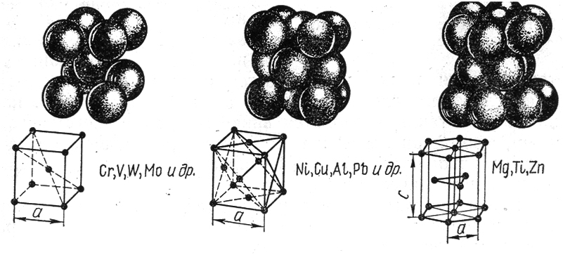
Элементарная Элементарная Элементарная
ячейка ___________ ячейка ___________ ячейка __________ _________________ _________________ _________________
- Что такое твердость и какими способами ее определяют?
________________________________________________________________________________________________________________________________________________________________________________________________________________________________________________________________________
- Что называется деформацией?
______________________________________________________________________________________________________________________________________________________________________________________________________
- Как обозначается напряжение и в чем оно измеряется?
____________________________________________________________________________________________________________________________________
- Как обозначается относительное сужение и в чем оно измеряется?
____________________________________________________________________________________________________________________________________
7. Простые металлы? Примеры
____________________________________________________________________________________________________________________________________

8. На какие группы условно подразделяются цветные металлы?
________________________________________________________________________________________________________________________________________________________________________________________________________________________________________________________________________
9. В чем заключается основное отличие сталей от чугунов по хим. составу?
____________________________________________________________________________________________________________________________________
10. Перечислите технологические свойства металлов.
11. Перечислите химические свойства металлов.
12. Установите соответствие термина с определением:
1. Свариваемость | а/ процесс постепенного накопления повреждений материала под действием повторно-переменных напряжений, приводящих к уменьшению долговечности образованию трещин и разрушений.
2. Твердость | б/ способность материала, оказывать сопротивление проникновению в него другого более твердого тела
3. Усталость | в/ способность металлов передавать тепло через свою толщу при разнице температур поверхностей.
4. Пластичность | г/ способность материала изменять свою форму и размеры под действием внешних сил, не разрушаясь, и сохранять полученные деформации после прекращения действия внешних сил
5. Прочность. | д/ свойства металлов и сплавов образовывать при определенной технологии, сварки, соединения, отвечающие требованиям, обусловленным конструкцией  эксплуатацией изделия.
6. Относительное удлинение | е/ мгновенное разрушение металлов под действием ударных нагрузок
7. Хрупкость | ж/ отношение приращения длины образца после разрыва к её первоначальной величине
8. Теплопроводность | з/ способность материала сопротивляться действию внешних сил без разрушения.
II – вариант
1. Заполните таблицу: «Характерные свойства»
Металлы | Неметаллы
А - высокая теплопроводность, Б - низкая электропроводность, В - хрупкие,
Г -специфический блеск, Д - лишены металлического блеска, Е - низкая теплопроводность, Ж – ковкость, К – непрозрачность.
2. Допишите кубические решетки металлов:
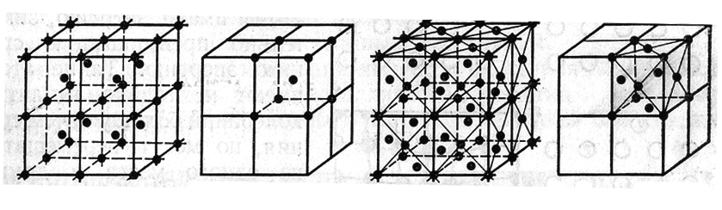
Кристаллическая Ячейка кр. реш. Кристаллическая Ячейка кр. реш
решетка _______ ___________ решетка ________ __________

3. Напишите стадии кристаллизации металла:
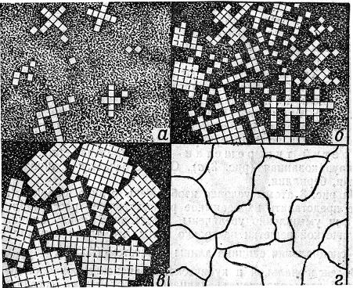
а — ______________________________________________________________
б — ______________________________________________________________
в— ______________________________________________________________
г — _______________________________________________________________
4. Что называется напряжением?
______________________________________________________________________________________________________________________________________________________________________________________________________

5. Установите соответствие термина с определением:
1. Пластичность | а/ способность материала сопротивляться действию внешних сил без разрушения.
2. Твердость | б/ способность материала, оказывать сопротивление проникновению в него другого более твердого тела
3. Теплопроводность | в/ способность металлов передавать тепло через свою толщу при разнице температур поверхностей.
4. Свариваемость | г/ способность материала изменять свою форму и размеры под действием внешних сил, не разрушаясь, и сохранять полученные деформации после прекращения действия внешних сил
5. Прочность. | д/ мгновенное разрушение металлов под действием ударных нагрузок
6. Усталость | е/ свойства металлов и сплавов образовывать при определенной технологии, сварки, соединения, отвечающие требованиям, обусловленным конструкцией эксплуатацией изделия.
7. Хрупкость | ж/ отношение приращения длины образца после разрыва к её первоначальной величине
8. Относительное удлинение | з/ процесс постепенного накопления повреждений материала под действием повторно-переменных напряжений, приводящих к уменьшению долговечности образованию трещин и разрушений.

- Как обозначается число твердости по методу Бринелля, по Роквеллу?
____________________________________________________________________________________________________________________________________
7. Сложные металлы? Примеры
____________________________________________________________________________________________________________________________________
8. Как расположены атомы в аморфных и кристаллических телах? Приведите примеры аморфных и кристаллических тел?
________________________________________________________________________________________________________________________________________________________________________________________________________________________________________________________________________
9. Перечислит физические свойства металлов.

10. Перечислит механические свойства металлов.

11. Как обозначается относительное удлинение и в чем оно измеряется?
______________________________________________________________________________________________________________________________________________________________________________________________________

Кристаллизация металлов
I – вариант
1. Постройте теоретическую кривую охлаждения вольфрама, если его критическая температура 3380 °С

2. Что называется аллотропией металлов?
________________________________________________________________________________________________________________________________________________________________________________________________________________________________________________________________________
3.Что называется первичной кристаллизацией?
_____________________________________________________________________________________________________________________________________________________________________________________________________
4. Какую точку называют критической?
______________________________________________________________________________________________________________________________________________________________________________________________________
5.Анизотропны – это свойства ________________________________________ ____________________________________________________________________________________________________________________________________
6. Фазой называют __________________________________________________ ____________________________________________________________________________________________________________________________________
- Ползучесть это свойство относится к _____________________________ свойствам

8. Температура плавления железа ~_________________
9. γ – Fе имеет __________________________________________ решетку, оно _______________________________

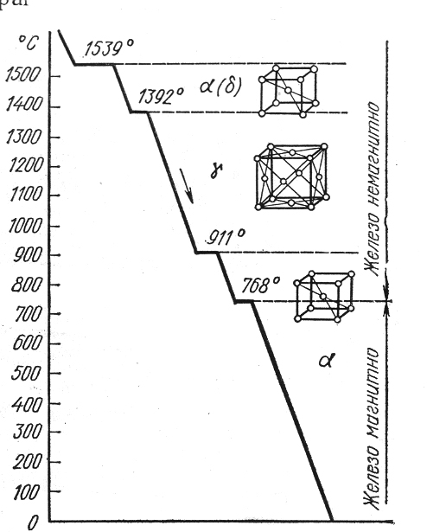
10. Кривая охлаждения железа. Расписать ее критические точки
________________________________________________________________________________________________________________________________________________________________________________________________________________________________________________________________________
11. В твердом виде сплавы способны образовывать
- ___________________ __________________
- ___________________ __________________
- ___________________ ___________________
12. . По размещению атомов в кристаллической решетке различают твердые растворы ____________________ (рис. а) и твердые растворы _______________________ (рис. б).
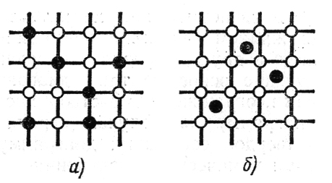
Рис. О – ___________________________________________________
__________________________________________________
13. Чем больше __________________ охлаждения металла, тем________________ возникает в нем _________________________________ кристаллизации, и зерна получаются __________________________________

II – вариант
- Постройте теоретическую кривую охлаждения железа, если его критическая температура 1539 °С

- Что называют полиморфизмом металлов?
______________________________________________________________________________________________________________________________________________________________________________________________________
3. Что называется вторичной кристаллизацией?
______________________________________________________________________________________________________________________________________________________________________________________________________
4. Чем отличается кристаллизация сплавов от кристаллизации простых металлов?
______________________________________________________________________________________________________________________________________________________________________________________________________
- В кристаллических тела атомы расположены ______________________

6. Сера и фосфор являются ___________________примесями.
7. Величина зерен ____________ от числа центров _______________ и _____________роста кристаллов

8. Модификаторы это специальные _______________ создающие ____________________________________________________________________________________________________________________________________
9.Усадка — это_________________ объема металла при переходе из ________________состояния в ___________________

- Вещества по внутреннему строению делятся на ____________________ и _________________________________________________________________
11 Температура плавления вольфрама ~_________________

12. Усталость это свойство относится к _____________________________ свойствам

13. Системой называют____________________________________________ ____________________________________________________________________________________________________________________________________

Термическая и химико-термическая обработка стали
1. Детали, работающие на истирание и воспринимающие ударные нагрузки, должны иметь:
а) твердую поверхность и мягкую сердцевину
б) высокое сопротивление усталости
в) высокую прочность и достаточную вязкость

2. Детали, испытывающие переменные нагрузки, должны иметь:
а) высокое сопротивление усталости
б) твердую поверхность и мягкую сердцевину
в) высокую прочность и достаточную вязкость

3. Детали, работающие в условиях длительно приложенных статических нагрузок, должны обладать:
а) высокой прочностью и достаточной вязкостью
б) твердой поверхностью
в) высоким сопротивлением усталости

4. Инструмент, изготовленный из быстрорежущей стали, должен иметь:
а) высокие режущие свойства и способность сохранять эти свойства при нагреве во время резания
б) высокие режущие свойства
в) высокую твердость

5.Термическая обработка заключается в нагреве стали
а) до определенной температуры, выдержке при температуре нагрева с последующим быстрым или медленным охлаждением.
б) до определенной температуры, с последующим быстрым или медленным охлаждением.
в) до определенной температуры, выдержке при температуре нагрева с последующим охлаждением.

6. Нагрев и охлаждение стали вызывают изменение:
а) внутреннего строения стали и в связи с этим изменением ее механических, физических и других свойств
б) химического состава стали и в связи с этим изменением ее механических, физических и других свойств
в) внутреннего строения и химического состава стали, в связи с этим изменением ее механических, физических и других свойств

7. Регулируя степень и скорость нагрева и охлаждения, а также время выдержки при определенных температурах:
а) можно при одном и том же химическом составе получить в стали различную структуру
б) нельзя при одном и том же химическом составе получить в стали различную структуру

8. Основными видами ТО являются:
а) отжиг, нормализация, закалка, отпуск
б) отжиг, нормализация, закалка
в) обжиг, нормализация, закалка, отпуск

9. Чтобы улучшить физико-механические свойства стали можно:
а) изменить химический состав стали (легировать)
б) изменить внутреннее строение стали (термообработать)
в) изменить химический состав или изменить внутреннее строение стали

10. При термической обработке
а) не происходит изменения хим. состава стали
б) происходит изменение хим. состава стали

11. Различают _________________ отжига:
а) два рода
б) три рода
в) четыре рода
12. Отжигом называется:
а) нагрев стали выше критических точек Ас₃ или Ас_{т} на 30 – 50ºС выдержкам при достигнутой температуре и последующее медленной охлаждение
б) нагрев стали выше критических точек Ас₃ или Ас₁ на 30 – 50ºС выдержкам при достигнутой температуре и последующее медленной охлаждение
в) нагрев стали выше критических точек Ас₃ или Ас₁ на 30 – 50ºС выдержкам при достигнутой температуре и последующее быстрое охлаждение

13. Доэвтектоидные стали подвергают
а) полному отжигу
б) неполному отжигу

14. Заэвтектоидные стали подвергают
а) полному отжигу
б) неполному отжигу

15. По диаграмме железо – углерод (рис. 1) найти температуру отжига стали марки 35, 50, У10, У13

Сталь марки 35 t_{отжига} =
Сталь марки 50 t_{отжига} =
Сталь марки У10 t_{отжига} =
Сталь марки У13 t_{отжига} =
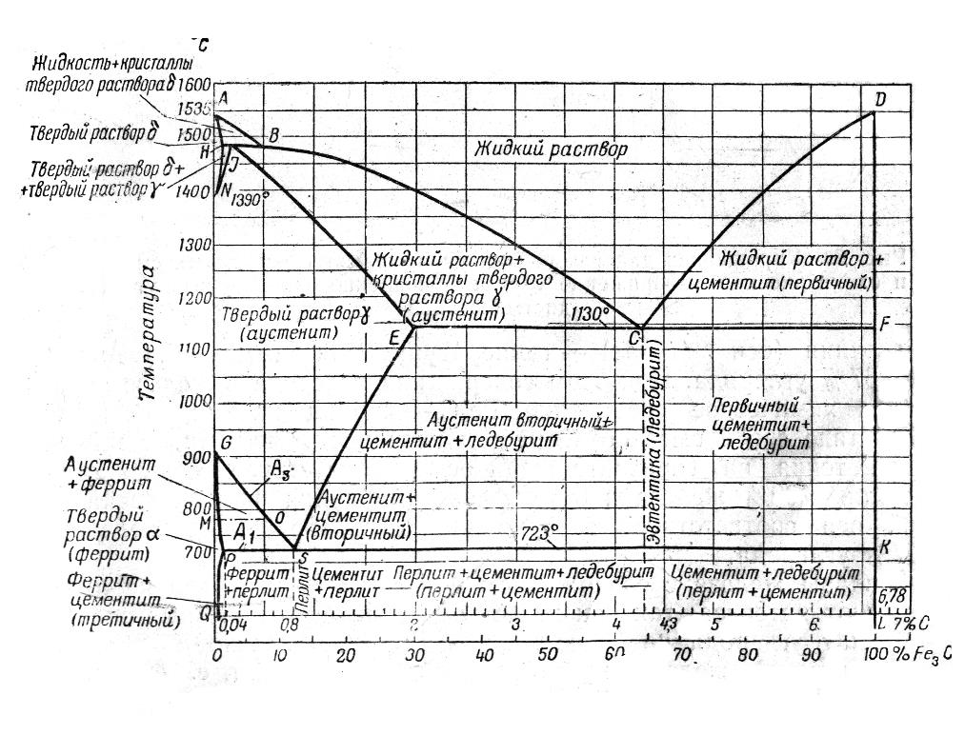
Рис. 1. Диаграмма сплавов железо-углерод

16. Основной цель отжига является
а) снижение твердости, улучшение обрабатываемости, повышение вязкости, снижение внутреннего напряжения
б) повышение твердости, улучшение обрабатываемости, повышение вязкости, снижение внутреннего напряжения
в) снижение твердости, повышение прочности

17. Нормализацией называется
а) нагрев стали до температуры на 30 – 50ºС выше критических точек Ас₃ или Ас_{т} с выдержкой при этой температуре и последующим быстрым охлаждением
б) нагрев стали до температуры на 30 – 50ºС выше критических точек Ас₃ или Ас_{т} с выдержкой при этой температуре и последующим охлаждением на воздухе
в) нагрев стали до температуры на 30 – 50ºС выше критических точек Ас₃ или Ас₁ с выдержкой при этой температуре и последующим охлаждением на воздухе

18. По диаграмме железо – углерод (рис. 1) найти температуру нормализации стали марки 45, 55, У10, У13
Сталь марки 45 t_{нор-ции} =
Сталь марки 55 t_{нор-ции} =
Сталь марки У10 t _{нор-ции} =
Сталь марки У13 t _{нор-ции} =

19. Основной цель нормализации является
а) снижение твердости, улучшение обрабатываемости, повышение вязкости
б) повышение твердости, улучшение обрабатываемости, повышение вязкости, снижение внутреннего напряжения
в) повышение прочности, снижение внутреннего напряжения

20. Закалкой называется
а) нагрев стали до температуры на 30 – 50ºС выше критических точек Ас₃ или Ас₁ с выдержкой при этой температуре и последующим быстрым охлаждением
б) нагрев стали до температуры на 30 – 50ºС выше критических точек Ас₃ или Ас_{т} с выдержкой при этой температуре и последующим быстрым охлаждением
в) нагрев стали до температуры на 30 – 50ºС выше критических точек Ас₃ или Ас₁ с выдержкой при этой температуре и последующим медленным охлаждением

21. Основной целью закалки инструментов является
а) придание высокой твердости
б) снижение твердости
в) снижение внутреннего напряжения

22. По диаграмме железо – углерод (рис. 1) найти температуру закалки стали марки 70Г, 60, У10А, У12

Сталь марки 70Г t_{закалки}=
Сталь марки 60 t_{закалки} =
Сталь марки У10А t _{закалки} =
Сталь марки У12 t_{закалки} =

23. Отпуском называется
а) нагрев стали до температуры на 30 – 50ºС выше критических точек Ас₃ или Ас₁ с выдержкой при этой температуре и последующим медленным охлаждением
б) нагрев стали до температуры на 30 – 50ºС выше критических точек Ас₃ или Ас_{т} с выдержкой при этой температуре и последующим быстрым охлаждением
в) нагрев стали до температуры ниже критической точки Ас₁ выдержкой при этой температуре и последующим быстром или медленном охлаждением
24. Различают отпуск:
а) низкий, средний, высокий
б) низкий, высокий

25. При низком отпуске изделия нагревают до температуры
а) 120 - 250ºС
б) 300 – 400ºС
в) выше 450ºС но ниже критической точки Ас₁

26. Основной целью отпуска является
а) придание высокой твердости
б) снижение внутреннего напряжения
в) и закалочной хрупкости

27. Улучшением стали называется
а) закалка + высокий отпуск
б) закалка + отпуск
б) нормализация + закалка

28. На рис 2 схематическое изображение влияния скорости охлаждения на структуру стали, напишите какую структуру будет иметь

а) _____________________________
б) _____________________________
в) _____________________________
в) _____________________________
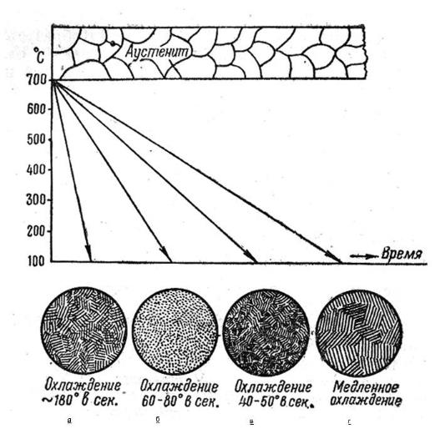
Рис. 2. Схематическое изображение влияния скорости охлаждения на структуру стали

29. Химико-термической обработкой стали называется
а) сочетание тепловой обработки с изменением химического состава поверхностного слоя
б) сочетание тепловой обработки с изменением химического состава

30. Назовите основные виды химико-термической обработки: ______________________________________________________________________________________________________________________________________________________________________________________________________

31. Химико-термическая обработка изменяет главным образом
а) механические и физические свойства только поверхностного слоя стальных изделий
б) механические и физические свойства стальных изделий

32. Химико-термическая обработка широко применяется в тех случаях, когда
а) детали, работают в условиях длительно приложенных статических нагрузок
б) детали, испытывают переменные нагрузки
в) детали работают на износ и подвержены ударным нагрузкам, когда при высокой твердости нужна мягкая сердцевина

33. Цементацией называется
а) насыщение поверхностного слоя стальной детали кремнием
б насыщение поверхностного слоя стальной детали алюминием
в) насыщение поверхностного слоя стальной детали углеродом
г) насыщение поверхностного слоя стальной детали углеродом и азотом
34. Основной целью алитирования является
а) получение деталей с твердой и износоустойчивой поверхностью
б повышение коррозионной стойкости
в) повышение жаростойкости

35. Цианированием называется химико-термическая обработка стали, при которой происходит насыщение поверхности детали
а) цинком
б) углеродом и азотом
в) углеродом и алюминием

ЛЕГИРОВАННЫЕ СТАЛИ
1. Стали со специально введенными элементами с целью изменения ее свойств называют
а) специальными сталями
б) углеродистыми сталями
в) легированными сталями
2. Легирующие элементы на свойства стали
а) влияют
б) не влияют
3. Легирующие элементы
а) уменьшают теплопроводность стали
б) увеличивают теплопроводность стали
в) не влияют на теплопроводность стали
4. Укажите процентное содержание легирующих добавок в сталях:
а) низколегированных _______________
б) среднелегированных_______________
в) высоколегированных_______________
5. Каждый легирующий элемент условно обозначается буквой русского алфавита:
титан — ___________
марганец —____________
вольфрам — ___________
ванадий — ____________
никель— ____________
медь — ____________
кобальт —_____________
хром — ____________
кремний — ____________
алюминий — __________
молибден — ___________
ниобий — _____________

6. Расшифровать марку стали
09Г2С
а) по химическому составу_____________________________
б) по назначению _____________________________________
в) по качеству ________________________________________
г) 09 ________________________________________________
д) Г _________________________________________________
е) 2 _________________________________________________
ж) С ________________________________________________
з) ___________________________________________________

7. Расшифровать марку стали 46Х14Н14В2Н
а) по химическому составу____________________________
б) по назначению ____________________________________
в) по качеству _______________________________________
г) 46 _______________________________________________
д) Х ________________________________________________
е) 14________________________________________________
ж) Н ________________________________________________
з) 14_________________________________________________
е) В _________________________________________________
к) 2 _________________________________________________
л) Н _________________________________________________
м) __________________________________________________

8. Расшифровать марку стали 1Х18Н9Т
а) по химическому составу_____________________________
б) по назначению _____________________________________
в) по качеству ________________________________________
г) 1__________________________________________________
д) Х _________________________________________________
е) 18_________________________________________________
ж) Н _________________________________________________
з) 9__________________________________________________
е) Т _________________________________________________
к) __________________________________________________+

9. Расшифровать марку стали ХВ5
а) по химическому составу_____________________________
б) по назначению _____________________________________
в) по качеству ________________________________________
г) ___________________________________________________
д) Х _________________________________________________
е) __________________________________________________
ж) В ________________________________________________
з) 5_________________________________________________

10. Расшифровать марку стали Р6М5Н5
а) по химическому составу_____________________________
б) по назначению _____________________________________
в) 6 ________________________________________________
г) М_________________________________________________
д) 5 ________________________________________________
е) Н_________________________________________________
ж) 5________________________________________________

11. Расшифровать марку стали 7ХГ2ВМ
а) по химическому составу_____________________________
б) по назначению _____________________________________
в) по качеству ________________________________________
г) 7___________________________________________________
д) Х _________________________________________________
е) __________________________________________________
ж) Г ________________________________________________
з) 2_________________________________________________
е) В _________________________________________________
к) _________________________________________________
л) М _________________________________________________
м) __________________________________________________

12. Расшифровать марку стали Р9
а) по химическому составу_____________________________
б) по назначению _____________________________________
в) 9 ________________________________________________

13. К жаростойким относят стали и сплавы
а) стойкие к электрохимической и химической коррозии
б) способные работать в нагруженном состоянии при высоких температурах в течение определенного времени и обладающие при этом достаточной окалиностойкостью
в) обладающие стойкостью против химического разрушения поверхности в газовых средах при температурах выше 550° С и работающие в ненагруженном или слабонагруженном состоянии.

14. Способность стали сопротивляться окислению при высокой температуре называется
а) жаростойкостью
б) коррозионностойкостью
в) жаропрочностью

15. Для получения плотной (защитной) окисной пленки сталь легируют
а) хромом, а также кремнием или алюминием
б) кремнием, а также никелем или медью
в) марганцем, а также алюминием или медью

16. Степень жаростойкости
а) зависит от количества находящегося в стали легирующего элемента
б) зависит от количества находящегося в стали углерода

17. Какая сталь обладает большей степенью жаропрочности
а) сталь 15X5
б) сталь 12X17

18.Структура стали на жаростойкость
а) не влияет
б) влияет

19. В отличие от прочности при нормальной (комнатной) температуре, прочность при высоких температурах, т. е. сопротивление механическим нагрузкам при высоких температурах, называют
а) жаропрочностью
б) жаростойкостью

20. Деформация, непрерывно увеличивающаяся и завершающаяся разрушением под действием постоянной нагрузки при длительном воздействии температуры называется
а) ползучестью
б) выносливостью
в) пластичностью

21. Расшифровать запись σ ⁶⁰⁰_{0,2/300}
σ _________________________________________________________________
0,2 _______________________________________________________________
300 _______________________________________________________________
600 _______________________________________________________________

22. Расшифровать запись σ⁷⁰⁰₁₀₀ —
σ _________________________________________________________________
100 _______________________________________________________________
700 _______________________________________________________________

23. Сильхромами называют стали
а) хромоникелевые
б) хромомолибденовые
в) хромокремнистые

24. Процесс упрочнения, связанный с выделением дисперсных частиц избыточной фазы при нагреве закаленного твердого раствора, называется
а) стареющей сталью
б) нестареющей сталью

25. Инструментальные стали применяют для изготовления трех основных групп инструмента:
а) _______________________________________________________________ б) _______________________________________________________________
в) _______________________________________________________________

26. Сталь для режущего инструмента должна
а) обладать высокой твердостью, превышающей твердость обрабатываемого материала; износостойкостью; теплостойкостью
б) быть твердой и длительное время сохранять размеры и форму инструмента
в) иметь высокую твердость, износостойкость и достаточную вязкость

27. Какие из предложенных сталей являются инструментальными сталями
а) У12
б) ВСт5кп
в) 10ХСНД
г) X
д) Р9
е) 60Г
ж) ХВСГ
з) 9ХС
и) У10А
к) Р6М5

28. Сталь ХВГ легирована
а) хромом, вольфрамом и кобальтом
б) хромом, ванадием и марганцем
в) хромом, вольфрамом и марганцем

Диаграмма состояния металлов и сплавов
I –вариант
1. Диаграмма состояния представляет собой:
а) графическое изображение фазового состояния сплавов в зависимости от температуры и концентрации в условиях равновесия.
б) графическое изображение фазового состояния сплавов в зависимости от температуры и концентрации.
в) графическое изображение в зависимости от температуры и концентрации.

2. Диаграмма состояния Рb – Sb. Линия солидуса это:
а) АСВ
б) ДСЕ
в) АСЕ
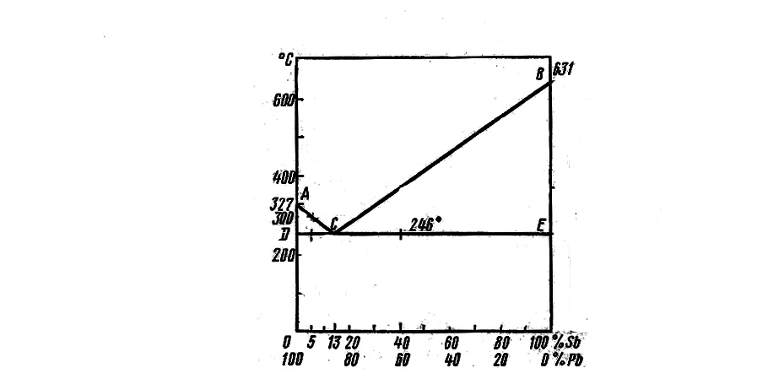
3. На диаграмме состояния Рb – Sb эвтектический сплав, это где _____% Sb и ______% Pb; доэвтектический сплав ____________________; заэвтектический сплав _____________________

4. Сплав, содержащий ________ углерода, образует эвтектическую смесь - ледебурит.

5. Стали, называются доэвтектоидными сталями, где углерода:
а) более 0,8%
б) до 0,8%
в) до 2%

6. Стали называются заэвтектоидными сталями, где углерода
а) более 2 %
б) более 0,8%
в) менее 0,8%
7. Сталь, называется эвтектоидной сталью, если углерода
а) 0,8%
б) 2%
в) 0,45%

8. . Диаграмма состояния Fе – С. Линия солидуса это:
а) АВСД
б) АЕСF
в) ЕСF
г) GSЕСF
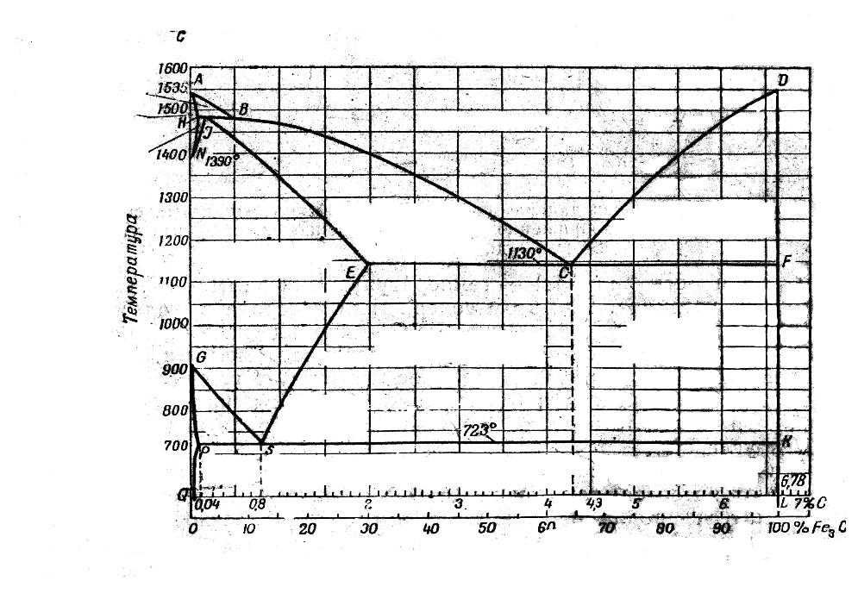
9. Доэвтектическими чугунами называются чугуны где углерода
а) более 4,3%
б)менее 4,3%
в) 4,3%

10. Заэвтектическими чугунами называются чугуны, где углерода
а) более 4,3%
б) менее 4,3%
в) 4,3%

11. Эвтектическим чугуном называется чугуны, где углерода
а) более 4,3%
б) менее 4,3%
в) 4,3%
II-вариант

1. Диаграмма состояния представляет собой:
а) графическое изображение в зависимости от температуры и концентрации.
б) графическое изображение фазового состояния сплавов в зависимости от температуры и концентрации.
в) графическое изображение фазового состояния сплавов в зависимости от температуры и концентрации в условиях равновесия.

2. Диаграмма состояния Рb – Sb. Линия ликвидуса это:
а) АСВ
б) ДСЕ
в) АСЕ

3. Стали называются заэвтектоидными сталями, где углерода
а) более 0,8%
б) более 2 %
в) менее 0,8%

4. Сталь, называется эвтектоидной сталью, если углерода
а) 0,45%
б) 2%
в) 0,8%

5. Сплав, содержащий ________ углерода, образует эвтектическую смесь - ледебурит.

6. Стали, называются доэвтектоидными сталями, где углерода:
а) до 2%
б) более 0,8%
в) до 0,8%

7. Диаграмма состояния Fе – С. Линия ликвидуса это:
а) АВСД
б) АЕСF
в) ЕСF
г) GSЕСF

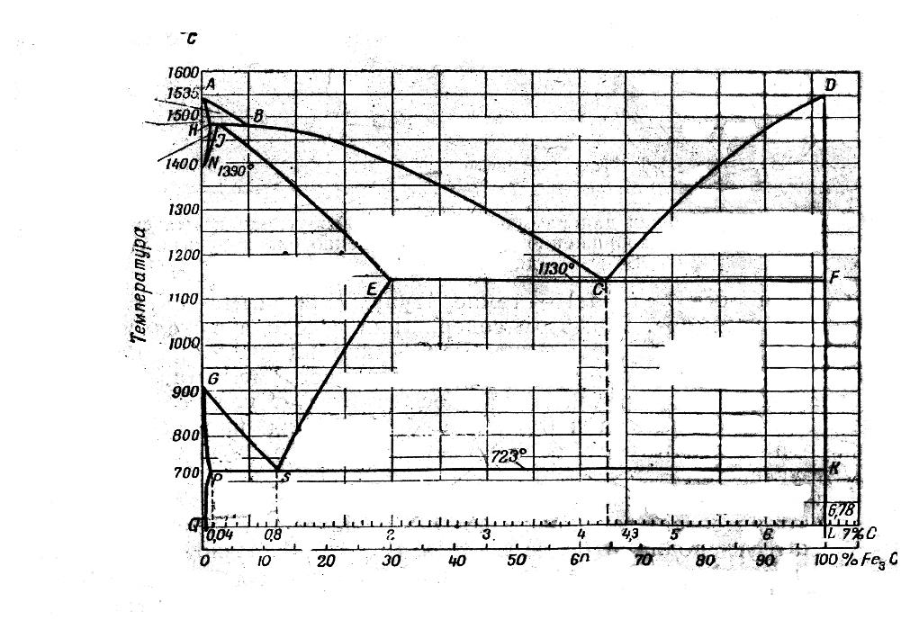
8. Доэвтектическими чугунами называются чугуны где углерода
а) менее 4,3%
б) более 4,3%
в) 4,3%
9. Заэвтектическими чугунами называются чугуны, где углерода
а) более 4,3%
б) 4,3%
в) менее 4,3%
10. Эвтектическим чугуном называется чугуны, где углерода
а) более 4,3%
б) 4,3%
в) менее 4,3%

Структурные составляющие железоуглеродистых сплавов

1. Аустенит это структурная составляющая железоуглеродистых сплавов, состоит:
а) твердый раствор углерода и других элементов в γ-железе. Содержит углерода до 2,0%
б) твердый раствор углерода и других элементов в α-железе. Содержит углерода до 0,006%
в) химическое соединение железа с углеродом— карбид железа Fe₃C. Содержит углерода 6,67%

2. Феррит это структурная составляющая железоуглеродистых сплавов, состоит:
а) химическое соединение железа с углеродом— карбид железа Fe₃C. Содержит углерода 6,67%
б) твердый раствор углерода и других элементов в α-железе. Содержит углерода до 0,006%
в) твердый раствор углерода и других элементов в γ-железе. Содержит углерода до 2,0%

3. Перлит это структурная составляющая железоуглеродистых сплавов, состоит:
а) химическое соединение железа с углеродом— карбид железа Fe₃C. Содержит углерода 6,67%
б) твердый раствор углерода и других элементов в α-железе. Содержит углерода до 0,006%
в) эвтектоидная смесь цементита с ферритом

4. Цементит это структурная составляющая железоуглеродистых сплавов, состоит:
а) эвтектоидная смесь цементита с ферритом
б) твердый раствор углерода и других элементов в α-железе. Содержит углерода до 0,006%
в) химическое соединение железа с углеродом— карбид железа Fe₃C. Содержит углерода 6,67%

5. Мартенсит это структурная составляющая железоуглеродистых сплавов, состоит:
а) твердый раствор углерода и других элементов в α-железе с искаженной тетрагональной решеткой
б) высокодисперсная смесь феррита и карбидов
в) дисперсная смесь феррита и цементита

6. Сорбит это структурная составляющая железоуглеродистых сплавов, состоит:
а) твердый раствор углерода и других элементов в α-железе с искаженной тетрагональной решеткой
б) дисперсная смесь феррита и цементита
в) высокодисперсная смесь феррита и карбидов

7. Тростит это структурная составляющая железоуглеродистых сплавов, состоит:
а) эвтектическая смесь аустенита и цементита при температуре выше 723°С и перлита и цементита при температуре ниже 723°С. Содержит углерода 4,3%
б) дисперсная смесь феррита и цементита
в) высокодисперсная смесь феррита и карбидов

8. Ледебурит это структурная составляющая железоуглеродистых сплавов, состоит:
а) высокодисперсная смесь феррита и карбидов
в) эвтектическая смесь аустенита и цементита при температуре выше 723°С и перлита и цементита при температуре ниже 723°С. Содержит углерода 4,3%
б) дисперсная смесь феррита и цементита

3.2.2 Перечень лабораторно-практических работ по темам дисциплины
Наименование раздела, темы | Номер, название практической работы | Кол-во часов | Форма представления результата
Тема 1.3 Классификация металлов. Свойства металлов | Практическая подготовка 1 Определение физических свойств металлов по справочной литературе | 1 | Отчет
Тема 1.3 Классификация металлов. Свойства металлов | Практическая подготовка 2 Определение механических свойств (предела прочности при растяжении, относительного удлинения) по формулам и сравнение со справочными данными | 1 | Отчет
Тема 1.3 Классификация металлов. Свойства металлов | Практическая работа 3 Определение твердости металлов | 1 | Отчет
Тема 2.2 Диаграмма состояния | Практическая работа 4 по диаграмме «Fe-Fe3С» | 1 | Отчет
Тема 2.5 Выплавка стали | Практическое занятие 5  Процесс кристаллизации стали | 1 | Отчет
Раздел 3 Железоуглеродистые сплавы | Практическое занятие 6  Расшифровка различных марок чугунов | 1 | Отчет
Раздел 3 Железоуглеродистые сплавы | Практическое подготовка 7  Расшифровка различных марок сталей | 4 | Отчет
Раздел 3 Железоуглеродистые сплавы | Практическое подготовка 8  Исследование структуры железоуглеродистых сплавов, находящихся в равновесном состоянии | 1 | Отчет
Раздел 4 Цветные металлы и сплавы | Практическое подготовка 9 Расшифровка различных марок сплавов цветных металлов и их сплавов | 4 | Отчет
Раздел 5 Основы термической обработки | Практическое подготовка 10 Решение задач прикладного и практического содержания по теме: «Изменение свойств сталей в результате термической обработки» | 2 | Отчет
Раздел 9 Неметаллические материалы | Практическое занятие 11  1 Влияние температуры нагрева на механические свойства пластмасс.  2 Изучение структуры композиционных материалов | 2 | Отчет
Раздел 10 Электротехнические материалы | Практическое занятие 12  Определение характеристик электротехнических материалов | 1 | Отчет
Всего |  | 20/12ПП

3.3 Промежуточная аттестация

3.3.1. Оценочные материалы по итоговой оценке дисциплины

Вопросы к экзамену
1. Строение и свойства материалов: кристаллическое строение металлов, типы кристаллических решеток, дефекты кристаллического строения.
2. Строение и свойства металлов: методы исследования строения металлов; свойства материалов и методы их испытаний.
3. Макроанализ и микроанализ металлов и сплавов.
4. Кристаллизация металлов и сплавов (особенности, факторы влияющие на величину и форму зерна).
5. Свойства металлов и сплавов (классификация свойств)
6. Перечислить механические свойства (дать определения механических свойств)
7. Перечислить технологические свойства (дать определения технологических свойств)
8. Что такое твердость, и какими способами ее определяют?
9. Испытание твердости по методу Бринелля.
10. Методика измерения твердости по Роквеллу.
11. Статические испытания на растяжение (диаграмма растяжения).
12. Что называется напряжением и деформацией при механических испытаниях?
13. Критические точки железа (превращения происходящие при охлаждении)
14. Диаграммы состояния (понятие о ДС, построение ДС, основные линии ДС Pb-Sb).
15. Диаграмма состояния железо – углерод: критические точки, структурные составляющие железо-углеродистых сплавов.
16. По диаграмме железо-углерод показать линии ликвидуса и солидуса; сталь (эвтектоидную сталь, заэвтектоидную сталь, доэвтектоидную сталь) и чугун (эвтектическую чугун, заэвтектическую чугун, доэвтектическую чугун)
17. Структуры железоуглеродистых сплавов.
18. Классификация железоуглеродистых сплавов
19. Состав и сорта чугунов (влияние примесей на свойства, сорта чугуна, отличительные особенности, маркировка, применение)
20. Классификация и маркировка углеродистых сталей.
21. Влияние углерода и постоянных примесей на свойство сталей.
22. Влияние легирующих элементов на свойство стали.
23. Конструкционные материалы: методы повышения конструктивной прочности, маркировка и область применения
24. Конструкционные материалы: общие требования, предъявляемые к конструкционным материалам, классификация конструкционных материалов.
25. Углеродистые конструкционные стали: обыкновенного качества и качественные
26. Легированные стали (классификация по назначению и микроструктуре, маркировка)
27. Термическая обработка металлов и сплавов: сущность, основные виды ТО, влияние ТО на структуру и свойства материалов и сплавов, назначение.
28. Химико-термическая обработка (основные виды, назначение)
29. Твердые сплавы (виды, назначение, маркировка)
30. Цветные металлы и сплавы (медь и ее сплавы, алюминий и его сплавы, титановые сплавы, магниевые сплавы)
31. Сварка плавлением: определение сварки, сущность сварки плавлением, виды сварки плавлением.
32. Сварка давлением: определение сварки, сущность сварки давлением, виды сварки давлением.

ЭКЗАМЕНАЦИОННЫЕ БИЛЕТЫ
ГАПОУ «Казанский политехнический колледж»  20 г  число, месяц | ЭКЗАМЕНАЦИОННЫЙ БИЛЕТ № 1 .  по дисциплине Материаловедение | УТВЕРЖДАЮ  .  (зам. директора по УР)  .  (руководитель ПЦК)
- Строение и свойства материалов: кристаллическое строение металлов, типы кристаллических решеток, дефекты кристаллического строения
- Состав и сорта чугунов (влияние примесей на свойства, сорта чугуна)
- Расшифровать марки: У10А, БСт4пс2, 12Х2Н4А, 25, Р9, СЧ21-40, ВЧ60-2

Преподаватель .

ГАПОУ «Казанский политехнический колледж»  20 г  число, месяц | ЭКЗАМЕНАЦИОННЫЙ БИЛЕТ № 2 .  по дисциплине Материаловедение | УТВЕРЖДАЮ  .  (зам. директора по УР)  .  (руководитель ПЦК)
1. Строение и свойства металлов: методы исследования строения металлов; свойства материалов и методы их испытаний.
- Кристаллизация металлов и сплавов (особенности, факторы влияющие на величину и форму зерна).
- Что такое чугун. Расшифровать марки чугуна: СЧ15-32; КЧ56-4; ВЧ80-3;
СЧ44-64

Преподаватель .

ГАПОУ «Казанский политехнический колледж»  20 г  число, месяц | ЭКЗАМЕНАЦИОННЫЙ БИЛЕТ № 3 .  по дисциплине Материаловедение | УТВЕРЖДАЮ  .  (зам. директора по УР)  .  (руководитель ПЦК)
- Диаграммы состояния (понятие о ДС, построение ДС, основные линии ДС Pb-Sb)
- Свойства металлов и сплавов (классификация свойств)
- Закалка. Основные параметры закалки. Определить температуру закалки для стали марки 70Г.
Преподаватель .

ГАПОУ «Казанский политехнический колледж»  20 г  число, месяц | ЭКЗАМЕНАЦИОННЫЙ БИЛЕТ № 4 .  по дисциплине Материаловедение | УТВЕРЖДАЮ  .  (зам. директора по УР)  .  (руководитель ПЦК)
1 Диаграмма состояния металлов и сплавов свинец-сурьма: основные линии, критические точки.
2 Статические испытания на растяжение (диаграмма растяжения)
3 Нормализация. Определить температуру нормализации для стали марки У13.
Преподаватель .

ГАПОУ  «Казанский политехнический колледж»  20 г  число, месяц | ЭКЗАМЕНАЦИОННЫЙ БИЛЕТ № 5 .  по дисциплине Материаловедение | УТВЕРЖДАЮ  .  (зам. директора по УР)  .  (руководитель ПЦК)
- Диаграмма состояния железо – углерод: критические точки, структурные составляющие железо-углеродистых сплавов.
- Испытание твердости по методу Бринелля.
- Что такое чугун. Сорта чугунов. Расшифровать марки чугуна:
СЧ 21- 40, ВЧ60 – 2

Преподаватель .

ГАПОУ «Казанский политехнический колледж»  20 г  число, месяц | ЭКЗАМЕНАЦИОННЫЙ БИЛЕТ № 6 .  по дисциплине Материаловедение | УТВЕРЖДАЮ  .  (зам. директора по УР)  .  (руководитель ПЦК)
- Классификация железоуглеродистых сплавов
2 Методика измерения твердости по Роквеллу.
3 НВ =2Р/ПD [D - √(D2-d2)], [кгс/мм2], по формуле определите твердость НВ, если под действием нагрузки 3000 кг шарик диаметром 10 мм оставил на стальном образце отпечаток диаметром 3,5 мм. Сравните полученный результат с табличным.

Преподаватель .

ГАПОУ «Казанский политехнический колледж»  20 г  число, месяц | ЭКЗАМЕНАЦИОННЫЙ БИЛЕТ № 7 .  по дисциплине Материаловедение | УТВЕРЖДАЮ  .  (зам. директора по УР)  .  (руководитель ПЦК)
1. Твердые сплавы (виды, назначение, маркировка)
2. Классификация и маркировка углеродистых сталей.
3. По диаграмме свинец – сурьма найти температуры начало и конца кристаллизации сплава, где 40% сурьмы и 60% свинца.

Преподаватель .

ГАПОУ «Казанский политехнический колледж»  20 г  число, месяц | ЭКЗАМЕНАЦИОННЫЙ БИЛЕТ № 8 .  по дисциплине Материаловедение | УТВЕРЖДАЮ  .  (зам. директора по УР)  .  (руководитель ПЦК)
- Влияние легирующих элементов на свойство стали.
- Термическая обработка (сущность, виды, назначение)
3. По диаграмме свинец – сурьма найти температуры начало и конца кристаллизации сплава, где 10% сурьмы и 90% свинца.

Преподаватель .

ГАПОУ «Казанский политехнический колледж»  20 г  число, месяц | ЭКЗАМЕНАЦИОННЫЙ БИЛЕТ № 9 .  по дисциплине Материаловедение | УТВЕРЖДАЮ  .  (зам. директора по УР)  .  (руководитель ПЦК)
- Перечислить механические свойства (дать определения механических свойств)
- Конструкционные материалы: общие требования, предъявляемые к конструкционным материалам, классификация конструкционных материалов.
- По диаграмме железо-углерод показать линии ликвидуса и солидуса; сталь (эвтектоидную сталь, заэвтектоидную сталь, доэвтектоидную сталь) и чугун (эвтектическую чугун, заэвтектическую чугун, доэвтектическую чугун)

Преподаватель .

ГАПОУ «Казанский политехнический колледж»  20 г  число, месяц | ЭКЗАМЕНАЦИОННЫЙ БИЛЕТ № 10 .  по дисциплине Материаловедение | УТВЕРЖДАЮ  .  (зам. директора по УР)  .  (руководитель ПЦК)
- Перечислить технологические свойства (дать определения технологических свойств)
- Критические точки железа (превращения происходящие при охлаждении)
- Расшифровать марки сталей 55, 10ХСНД, Р9, У11А, Ст0, У7.

Преподаватель .

ГАПОУ «Казанский политехнический колледж»  20 г  число, месяц | ЭКЗАМЕНАЦИОННЫЙ БИЛЕТ № 11 .  по дисциплине Материаловедение | УТВЕРЖДАЮ  .  (зам. директора по УР)  .  (руководитель ПЦК)
- Конструкционные материалы: методы повышения конструктивной прочности, маркировка и область применения.
- Структуры железоуглеродистых сплавов.
- Расшифровать СЧ 12-28, 12Х18Н9, Р10К5Ф5, ВСт3кп2

Преподаватель .

ГАПОУ «Казанский политехнический колледж»  20 г  число, месяц | ЭКЗАМЕНАЦИОННЫЙ БИЛЕТ № 12 .  по дисциплине Материаловедение | УТВЕРЖДАЮ  .  (зам. директора по УР)  .  (руководитель ПЦК)
- Влияние углерода и постоянных примесей на свойство сталей.
- Кривая охлаждения железа, характеризующая аллотропические превращения.
3. Что такое твердость, и какими способами ее определяют?

Преподаватель .

ГАПОУ «Казанский политехнический колледж»  20 г  число, месяц | ЭКЗАМЕНАЦИОННЫЙ БИЛЕТ № 13 .  по дисциплине Материаловедение | УТВЕРЖДАЮ  .  (зам. директора по УР)  .  (руководитель ПЦК)
- Углеродистые конструкционные стали: обыкновенного качества и качественные
- Термическая обработка металлов и сплавов: основные виды ТО, влияние ТО на структуру и свойства материалов и сплавов, основное оборудование для ТО
3 Расшифровать М00, ЛМц58-2, Д18, АЛ-2, ВТ5-1, Мл-2, МА-8, СЧ 12-28.

Преподаватель .

ГАПОУ «Казанский политехнический колледж»  20 г  число, месяц | ЭКЗАМЕНАЦИОННЫЙ БИЛЕТ № 14 .  по дисциплине Материаловедение | УТВЕРЖДАЮ  .  (зам. директора по УР)  .  (руководитель ПЦК)
- Химико-термическая обработка металлов (определение, виды, отличие от ТО, назначение)
- Цветные металлы и сплавы (медь и ее сплавы)
- Что называется напряжением и деформацией при механических испытаниях?

Преподаватель .

ГАПОУ «Казанский политехнический колледж»  20 г  число, месяц | ЭКЗАМЕНАЦИОННЫЙ БИЛЕТ № 15 .  по дисциплине Материаловедение | УТВЕРЖДАЮ  .  (зам. директора по УР)  .  (руководитель ПЦК)
- Цветные металлы и сплавы (алюминий и его сплавы).
- Диаграмма состояния железо – углерод: критические точки, структурные составляющие железо-углеродистых сплавов.
- Расшифровать: А999, М00, Д16, АЛ12, МА2, МЛ4

Преподаватель .

ГАПОУ «Казанский политехнический колледж»  20 г  число, месяц | ЭКЗАМЕНАЦИОННЫЙ БИЛЕТ № 16 .  по дисциплине Материаловедение | УТВЕРЖДАЮ  .  (зам. директора по УР)  .  (руководитель ПЦК)
- Легированные стали (классификация по назначению и микроструктуре, маркировка)
- Химико-термическая обработка металлов: основные виды ХТО, влияние ХТО на структуру и свойства материалов.
- Определить температуру отжига для сталей марок 15 и 70Г.

Преподаватель .

ГАПОУ «Казанский политехнический колледж»  20 г  число, месяц | ЭКЗАМЕНАЦИОННЫЙ БИЛЕТ № 17 .  по дисциплине Материаловедение | УТВЕРЖДАЮ  .  (зам. директора по УР)  .  (руководитель ПЦК)
1. Сплавы на основе магния: свойства, классификация, маркировка, применение.
2. Твердые материалы (виды, назначение, маркировка)
3. Определить температуру нормализации для сталей марок 45 и У10.

Преподаватель .

ГАПОУ «Казанский политехнический колледж»  20 г  число, месяц | ЭКЗАМЕНАЦИОННЫЙ БИЛЕТ № 18 .  по дисциплине Материаловедение | УТВЕРЖДАЮ  .  (зам. директора по УР)  .  (руководитель ПЦК)
- Медь и медные сплавы: свойства и классификация, маркировка.
- Пользуясь диаграммой состояния железоуглеродистых сплавов, укажите какие превращения происходят в сталях марок 45, У8 и У12 при охлаждении жидкого раствора до комнатной температуры. Для каждого превращения укажите примерные температуры.
- Расшифровать: МЛ5, М0, Д18, АЛ9, МА8, А8

Преподаватель .

ГАПОУ «Казанский политехнический колледж»  20 г  число, месяц | ЭКЗАМЕНАЦИОННЫЙ БИЛЕТ № 19 .  по дисциплине Материаловедение | УТВЕРЖДАЮ  .  (зам. директора по УР)  .  (руководитель ПЦК)
- Легированные стали (классификация по назначению и микроструктуре, маркировка)
- Химико-термическая обработка металлов: основные виды ХТО, влияние ХТО на структуру и свойства материалов.
- Определить температуру отжига для сталей марок 15 и 70Г.
Преподаватель .

ГАПОУ «Казанский политехнический колледж»  20 г  число, месяц | ЭКЗАМЕНАЦИОННЫЙ БИЛЕТ № 20 .  по дисциплине Материаловедение | УТВЕРЖДАЮ  .  (зам. директора по УР)  .  (руководитель ПЦК)
- Легированные стали: классификация и маркировка стали.
- Особенности процессов химической и электрохимической коррозии; основные способы зашиты деталей машин и конструкций от коррозии.
3. По диаграмме Fe – C найти Т_{н. кр}. и Т_{к. кр}. для сплавов где углерода 0,8 2,5 и 5 %; построить кривые охлаждения и определить сталь это или чугун?

Преподаватель .

ГАПОУ «Казанский политехнический колледж»  20 г  число, месяц | ЭКЗАМЕНАЦИОННЫЙ БИЛЕТ № 21 .  по дисциплине Материаловедение | УТВЕРЖДАЮ  .  (зам. директора по УР)  .  (руководитель ПЦК)
- Сварка плавлением: определение сварки, сущность сварки плавлением, виды сварки плавлением.
- Макроанализ и микроанализ металлов и сплавов.
3. Определить температуру отжига для сталей марок 08 и У13.
Преподаватель .

ГАПОУ «Казанский политехнический колледж»  20 г  число, месяц | ЭКЗАМЕНАЦИОННЫЙ БИЛЕТ № 22 .  по дисциплине Материаловедение | УТВЕРЖДАЮ  .  (зам. директора по УР)  .  (руководитель ПЦК)
1. Сварка давлением: определение сварки, сущность сварки давлением, виды сварки давлением.
2. Диаграмма состояния железо – углерод: критические точки, структурные составляющие железо-углеродистых сплавов.
- Определить какую будет иметь структуру сталь 70Г при температурах 1800⁰С, 1500⁰С, 1145⁰С, 850⁰С и 20⁰С.
Преподаватель .

ГАПОУ «Казанский политехнический колледж»  20 г  число, месяц | ЭКЗАМЕНАЦИОННЫЙ БИЛЕТ № 23 .  по дисциплине Материаловедение | УТВЕРЖДАЮ  .  (зам. директора по УР)  .  (руководитель ПЦК)
1. Коррозия металлов: что такое коррозия металлов и каковы причины ее возникновения? Назовите два основных типа коррозии и укажите сущность происходящих процессов
2. Антифрикционные материалы: их классификация, свойства, применение
3. . По диаграмме Fe – C найти Т_{н. кр}. и Т_{к. кр}. для сплавов где углерода 0,8%, 2,5% и 5 %; построить кривые охлаждения, определить сталь это или чугун, какую структуру будут иметь после кристаллизации?
Преподаватель .

ГАПОУ «Казанский политехнический колледж»  20 г  число, месяц | ЭКЗАМЕНАЦИОННЫЙ БИЛЕТ № 24 .  по дисциплине Материаловедение | УТВЕРЖДАЮ  .  (зам. директора по УР)  .  (руководитель ПЦК)
- Древесные материалы: положительные и отрицательные свойства, строение, физико-механические свойства.
- Материалы с высокой удельной прочностью: структура, свойства титановых сплавов, область применения.
- Расшифровать: ЛМцЖ52-4-1, БрОФ10-1, ВТ 00, А999, БрОСН10-2-3, Л68, М
Преподаватель .

ГАПОУ «Казанский политехнический колледж»  20 г  число, месяц | ЭКЗАМЕНАЦИОННЫЙ БИЛЕТ № 25 .  по дисциплине Материаловедение | УТВЕРЖДАЮ  .  (зам. директора по УР)  .  (руководитель ПЦК)
1. Материалы для режущих инструментов: углеродистые стали, быстрорежущие стали, спеченные твердые сплавы, сверхтвердые материалы, сверхтвердые материалы для измерительных инструментов.
2. Основные виды и назначение термической обработки стали.
3. Расшифровать: А0, ЛС59-1, БрОЦС4-4-4, М00, 45, Ст0.

Преподаватель .

ГАПОУ «Казанский политехнический колледж»  20 г  число, месяц | ЭКЗАМЕНАЦИОННЫЙ БИЛЕТ № 26 .  по дисциплине Материаловедение | УТВЕРЖДАЮ  .  (зам. директора по УР)  .  (руководитель ПЦК)
1. Лакокрасочные материалы: классификация лакокрасочных материалов, характеристика и назначение.
2. Материалы с высокой удельной прочностью: бериллий и сплавы на его основе (общая характеристика, классификация, применение берилловых сплавов, особенности обработки).
3. Определить какую будет иметь структуру сталь 45 при температурах 1510⁰С, 1145⁰С, 850⁰С и 720⁰С.

Преподаватель .

ГАПОУ «Казанский политехнический колледж»  20 г  число, месяц | ЭКЗАМЕНАЦИОННЫЙ БИЛЕТ № 27 .  по дисциплине Материаловедение | УТВЕРЖДАЮ  .  (зам. директора по УР)  .  (руководитель ПЦК)
- Пластические массы: классификация, характеристика и назначение.
- Дефекты термической обработки и методы их устранения
- Определить какую будет иметь структуру сталь 0,8 при температурах 1590⁰С, 1500⁰С, 1145⁰С, и 715⁰С
Преподаватель .

ГАПОУ «Казанский политехнический колледж»  20 г  число, месяц | ЭКЗАМЕНАЦИОННЫЙ БИЛЕТ № 28 .  по дисциплине Материаловедение | УТВЕРЖДАЮ  .  (зам. директора по УР)  .  (руководитель ПЦК)
- Стали для инструментов обработки металлов давлением: классификация, обозначение и основные свойства, которыми должны обладать стали для штампов и других инструментов холодной обработки давлением
- Структурные составляющие железоуглеродистых сплавов (назвать и охарактеризовать их)
- Определить какую будет иметь структуру сталь 1,5 при температурах 1539⁰С, 1400⁰С, 1147⁰С, 800⁰С и720⁰С
Преподаватель .

ГАПОУ «Казанский политехнический колледж»  20 г  число, месяц | ЭКЗАМЕНАЦИОННЫЙ БИЛЕТ № 29 .  по дисциплине Материаловедение | УТВЕРЖДАЮ  .  (зам. директора по УР)  .  (руководитель ПЦК)
1.Классификация термообработки. Отжиг (определение), виды отжига. Определить температуру отжига для стали, где углерода 0,5%, 1,3%.
2. Технологические процессы получения заготовок из конструкционных материалов: виды и способы изготовления и обработки заготовок из конструкционных материалов. Получение заготовок литьем.
3. Перечислить технологические свойства (дать определения технологических свойств)

Преподаватель .

ГАПОУ «Казанский политехнический колледж»  20 г  число, месяц | ЭКЗАМЕНАЦИОННЫЙ БИЛЕТ № 30 .  по дисциплине Материаловедение | УТВЕРЖДАЮ  .  (зам. директора по УР)  .  (руководитель ПЦК)
- Формирование структуры деформированных металлов сплавов: особенности деформации моно- и поликристаллов, диаграмма растяжения металлов
- Перечислить механические свойства (дать определения механических свойств)
- Закалка. Основные параметры закалки. Определить температуру закалки для стали, где углерода 0,25%, 1,5%.
Преподаватель .

